

Vitaldin presenta en Alimentaria sus innovaciones nutracéuticas para el bienestar integral con gummies funcionales y un wafer proteico

- La compañía ha expuesto dos innovadoras gummies 100% veganas y sin azúcar: unas para el cuidado y fortalecimiento de pelo, piel y uñas, y otras orientadas a mejorar la calidad del sueño, además de presentar un wafer proteico

- El formato gummy está impulsando el crecimiento de los complementos alimenticios en retail: ya es el segundo más vendido tras las cápsulas y el que más crece dentro de la categoría

- Como novedad, Vitaldin lleva esta propuesta innovadora, funcional y accesible al supermercado, alineándose con las tendencias de bienestar y conveniencia que impulsan la categoría en gran consumo

Barcelona, 23 de marzo de 2026.- Vitaldin, marca innovadora de referencia en gummies funcionales, nutrición deportiva y bienestar, diseñada para acercar la nutracéutica al consumidor de forma atractiva y accesible, ha presentado en Innoval-Alimentaria dos innovadoras gummies 100% veganas y sin azúcar: unas con melatonina, vitamina B6 y extracto de plantas relajantes, para quienes buscan mejorar la calidad del sueño; y otras con biotina y zinc para el fortalecimiento de pelo, piel y uñas.

Vitaldin, que forma parte de Boston Nutraceutical Science (BNS), compañía española nutracéutica especializada en innovación, desarrollo y fabricación de complementos alimenticios y nutrición deportiva, con un enfoque basado en el rigor y la ciencia, también ha expuesto en este espacio de exposición para los productos que suponen una auténtica innovación en el sector su nuevo wafer proteico sin azúcar añadido con nuevo sabor Salted Caramel.

Vitaldin SUEÑO
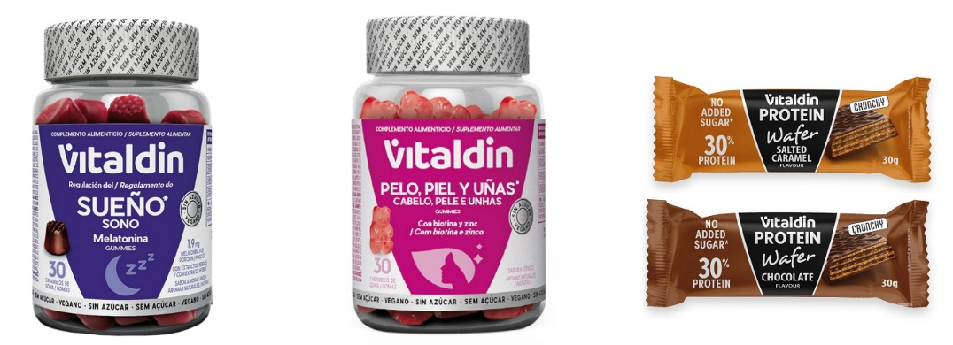
Orientadas al descanso, las gummies Vitaldin SUEÑO contienen melatonina (1,9 mg), vitamina B6 y extractos botánicos de pasiflora, manzanilla y melisa, ingredientes asociados a la mejora de la calidad del sueño, en una propuesta de consumo cómoda y efectiva. En un contexto marcado por el uso intensivo de pantallas y el ritmo de vida actual, factores que pueden reducir la producción de melatonina y alterar el ritmo circadiano, este tipo de soluciones cobra especial relevancia para quienes buscan conciliar el sueño con mayor facilidad.

Vitaldin PELO, PIEL Y UÑAS

100% veganas y sin azúcares, las gummies Vitaldin PELO, PIEL Y UÑAS para el fortalecimiento de pelo, piel y uñas contienen biotina, vitaminas C y E y zinc, una combinación diseñada para cuidar la belleza desde el interior. El zinc contribuye a mantener la fortaleza del cabello, la piel y las uñas, mientras que la biotina ayuda a reforzar el cabello y prevenir la fragilidad de las uñas. Por su parte, las vitaminas C y E aportan acción antioxidante y favorecen una piel más firme y protegida, ayudando a mantener un aspecto saludable en el día a día.

Vitaldin PROTEIN wafer SALTED CARAMEL

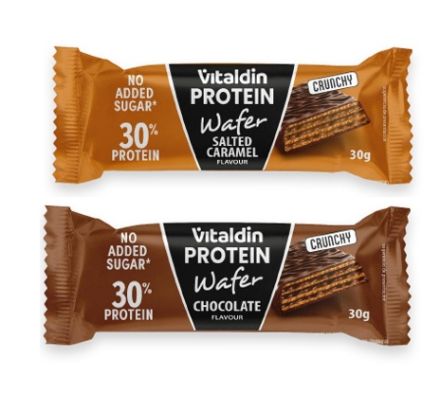
Completa la gama Vitaldin PROTEIN wafer SALTED CARAMEL, un wafer proteico sin azúcares añadidos, que contiene un 30% de proteína procedente de proteínas lácteas y colágeno, combinada con cobertura de chocolate y barquillo crujiente, aportando 30% de proteína. Pensado como un snack funcional que equilibra nutrición e indulgencia para un consumo cómodo en cualquier momento del día, este nuevo producto contribuye a aumentar y mantener la masa muscular y se posiciona como una opción práctica y saludable para quienes buscan cuidarse sin renunciar al placer. Esta novedad va dirigida a personas con un estilo de vida activo que quieren incluir la proteína en su alimentación y también cuidarse sin renunciar a un snack saludable entre horas que sacie y aporte energía.

Complementos alimenticios, un sector en auge

La categoría de complementos alimenticios continúa consolidándose como una de las áreas más dinámicas dentro del retail en España, impulsada por la creciente demanda de soluciones de bienestar, prevención y cuidado personal. Según datos del sector, el mercado de complementos alimenticios en el canal retail alcanzó en 2025 un valor de más de 32 millones de euros y un volumen superior a los 5 millones de unidades vendidas, reflejando el creciente interés de los consumidores por productos funcionales y nutracéuticos orientados a mejorar la salud y la calidad de vida. Esta evolución se traduce en un crecimiento del 18% en valor y del 21% en volumen entre 2024 y 2025, lo que confirma la fuerte aceleración de la categoría en el lineal.

Con este lanzamiento, Vitaldin da un paso más en su estrategia de acercar la nutracéutica al consumidor, ya que por primera vez estos productos se incorporan a la venta en supermercados, integrándose en la compra habitual y facilitando el acceso a soluciones de bienestar y autocuidado en un formato cómodo, atractivo y fácil de elegir en el lineal de gran consumo.

En este sentido, el formato gummy se consolida como el gran motor de crecimiento de los complementos alimenticios en el canal retail. Entre 2024 y 2025, ha registrado un incremento del 64% en valor y del 98% en volumen, convirtiéndose en el segmento más dinámico de la categoría y el segundo en relevancia tras las cápsulas. De hecho, el volumen de ventas del formato gummy se ha duplicado respecto a 2024, aportando hoy la mayor parte del crecimiento de la categoría.

Sobre Vitaldin

Vitaldin es una firma referente internacional en el mercado de complementos alimenticios, que innova con su formato en gummies y su excelente sabor, que ha conseguido ser la marca preferida de los consumidores por su efectividad y su calidad. Con un catálogo muy amplio que cubre diferentes necesidades de suplementación, están presentes en importantes retailers, tanto en España y Portugal como en EE. UU., también a través de su e-commerce www.vitaldin.com y su propia store en Amazon.

Vitaldin y Vitaldin Sport son las marcas de Boston Nutraceutical Science, la división de Investigación, Desarrollo e Innovación creada por Mercadalia para desarrollar el concepto de Alimentación Funcional. Mercadalia es un grupo industrial español resultado de una larga trayectoria empresarial que se remonta a más de 60 años, que integra a compañías tan potentes como Boston Nutraceutical Science (BNS) o Damel Group, entre otros.

Contacto Viltaldin: ATREVIA

Mirentxu Atauri
matauri@atrevia.com
M: 646 14 60 10

Beatriz Martínez
bmartinez@atrevia.com
M: 628 56 17 36

Nielsen TAM OCT 2025

